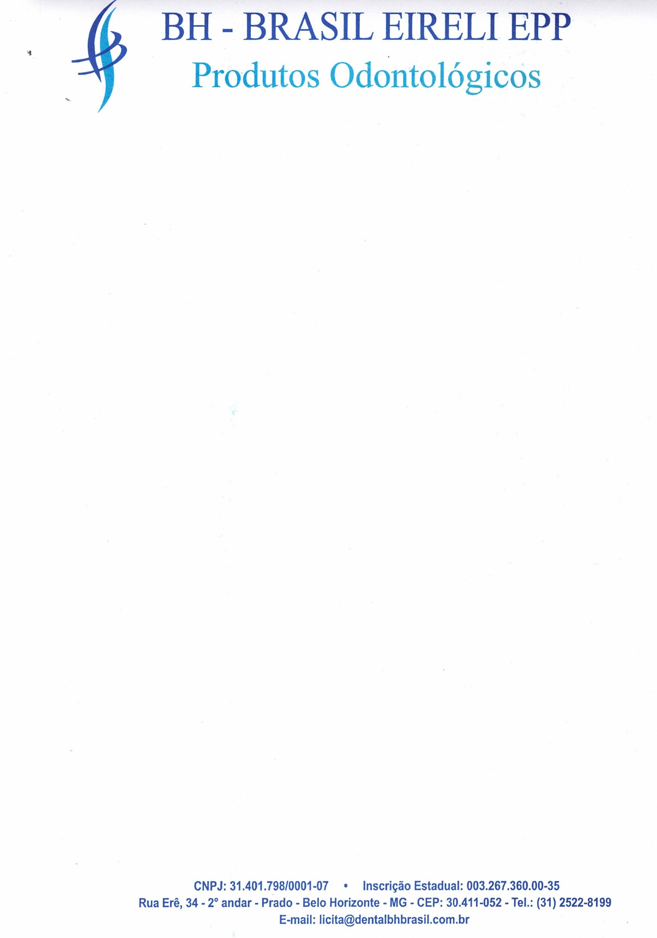

DECLARAÇÃO DE SUSTENTABILIDADE

A
PREFEITURA MUNICIPAL DE RIO PARDO DE MINAS / MG

COMISSÃO PERMANENTE DE LICITAÇÃO - CPL
REF: PREGÃO ELETRÔNICO N° 032/2024

A empresa DENTAL BH BRASIL COMERCIO DE PRODUTOS ODONTO-MEDICO-HOSPITALAR LTDA, sediada à Rua Erê, 34 – 2° andar – Bairro Prado – BH/MG, inscrita sob CNPJ nº. 31.401.798/0001-07, por intermédio de sua representante legal infra-assinado DECLARA sob as penas da Lei, notadamente a Instrução Normativa MPOG n.º 01/2010, que atende aos critérios de qualidade ambiental e sustentabilidade socioambiental, respeitando as normas de proteção do meio ambiente, tais como:

I – Que os bens sejam constituídos, no todo ou em parte, por material reciclado, atóxico, biodegradável, conforme ABNT NBR – 15448-1 e 15448-2;

II – Que sejam observados os requisitos ambientais para a obtenção de certificação do Instituto Nacional de Metrologia, Normalização e Qualidade Industrial – INMETRO como produtos sustentáveis ou de menor impacto ambiental em relação aos seus similares;

III – que os bens devam ser, preferencialmente, acondicionados em embalagem individual adequada, com o menor volume possível, que utilize materiais recicláveis, de forma a garantir a máxima proteção durante o transporte e o armazenamento; e

IV – que os bens não contenham substâncias perigosas em concentração acima da recomendada na diretiva RoHS (Restriction of Certain Hazardous Substances), tais como mercúrio (Hg), chumbo (Pb), cromo hexavalente (Cr(VI)), cádmio (Cd), bifenil-polibromados (PBBs), éteres difenil-polibromados (PBDEs).

A empresa reconhece seu compromisso sócio ambiental, mantendo-se disponível à fiscalização pelos órgãos responsáveis.

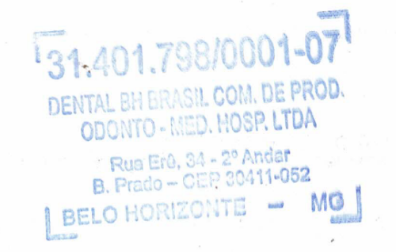
Atenciosamente
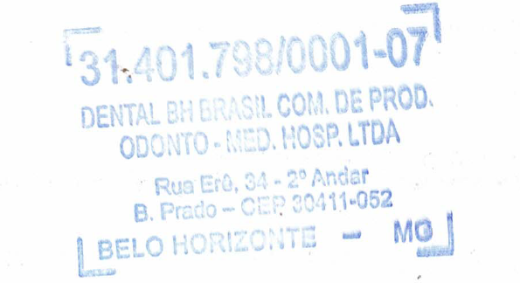
Belo Horizonte, 07 de junho de 2025.
________________________________________

DENTAL BH BRASIL LTDA

SHIRLEI VALERIA RODRIGUES ASSIS
C.I: MG-8.847.586, POLICIA CIVIL/MG
CPF: 064.721.546-27

